一 优矿数据

1 指数历史数据
常规更新程序增加了更新指数月度数据功能，请下载历史的指数数据
下载后，将数据解压缩到mysql数据文件夹的yuqerdata文件夹；
2 更新程序
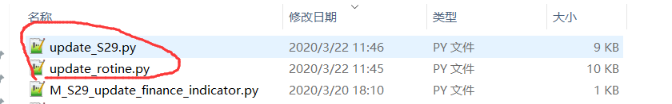
如上图，更新程序包括两方面（1）平常的yuqer下载数据，做了升级；（2）S29因子数据（新建的）；

请将程序内容复制到yuqer的notebook中，update_rotine.py升级了增加月度指数的功能；update_S29.py中是S29相关数据的更新程序。
我是分别放在两个notebook执行的
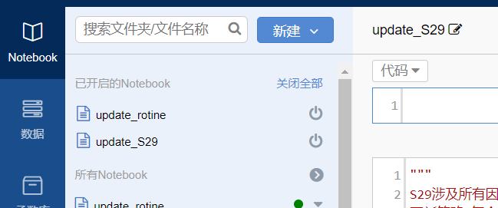
程序运行后，会生成一个zip文件（所有文件都打包到这个文件了，便于下载）
下载后解压缩到 yuqer更新数据的文件夹（和我们每日更新数据的文件夹相同），然后运行每日升级程序即可。
注意：
S29和每日更新程序需要一个一个的执行，顺序无所谓，但是要分别执行，流程是：

S29数据-下载-移动到yuqer升级的data文件夹-解压缩第一个文件-将解压出来的压缩文件夹再次解压（这次才能解压缩出csv文件）-运行S29更新程序
Yq每日数据-下载-移动到yuqer升级的data文件夹--解压缩第一个文件-将解压出来的压缩文件夹再次解压（这次才能解压缩出csv文件）-运行yuqer程序。

Yq的程序
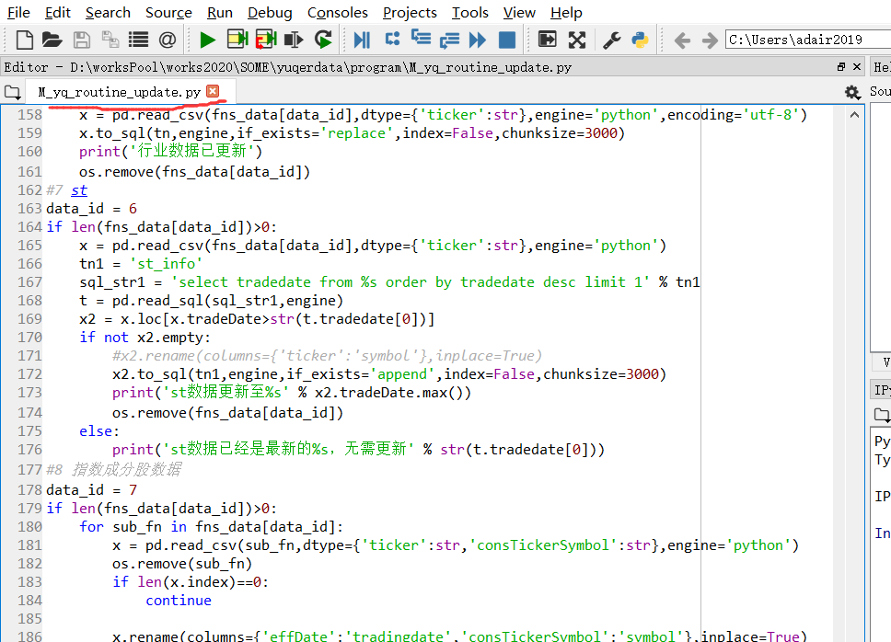

S29更新程序
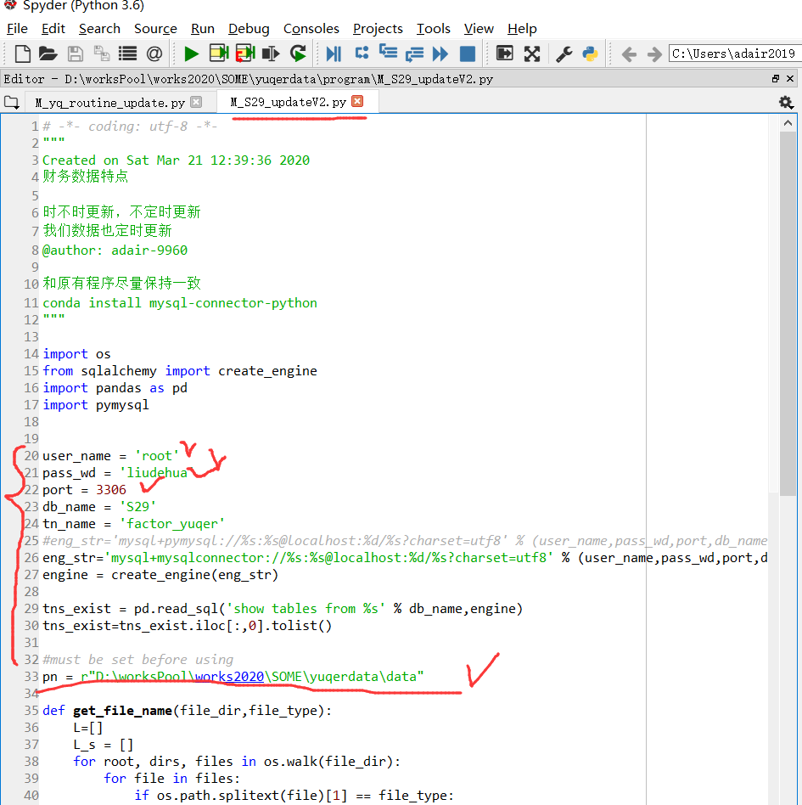

注意两个程序都涉及到设置用户名、密码、端口

二 执行S29更新
